|  |  |  |
| --- | --- | --- |
| Datum  8.1.2020 | SPŠ Chomutov | Třída  A4 |
| Číslo úlohy  13 | Model ohmmetru v programu VEE | Jméno  PAIKRT |

# Zadání

Vytvoř program ve VEE pro měření připojeného odporu pomocí R/U převodníku.

# Schéma zapojení

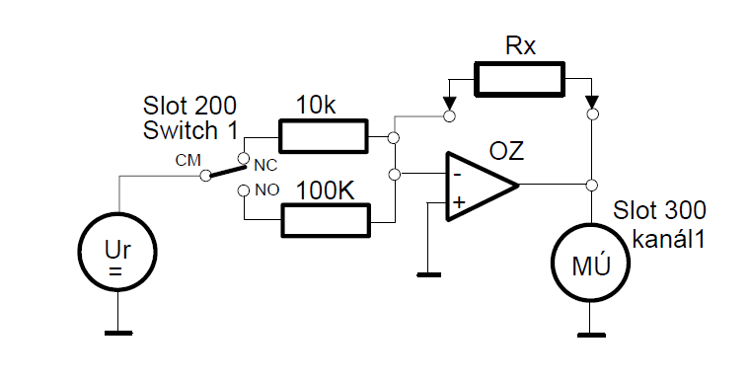

# Tabulka použitých přístrojů

|  |  |  |  |
| --- | --- | --- | --- |
| Zařízení | Značka | Údaje | Evidenční číslo |
| Stejnosměrný zdroj | Ucc | Symetrické zapojení, ±15V/1A | LE2 1027 |
| Referenční zdroj | Ur | 10V/1A | - |
| Operační zesilovač | OZ | MAA 741 | LE2 380 |
| Dekády | 10k 100k | 0-1111110Ω  0-1111110Ω | LE2 5057  LE2 5058 |
| Sada odporů | Rx | 390Ω - 100kΩ ±5%, Pmax = 2W | - |
| Multiplexer | - | HP 34901A – 20Ch.MPX | LE3 672 |
| Měřící ústředna | MÚ | HP 34970A | LE3 106 |
| Přepínač | Switch 1 | HP 34903A – 20Ch.switch | - |

# Teorie

1. Jaké je nejvýšší teoreticky možné cýstupní napětí převodníku R na U? Zvol rozsahy multimetru.

$$Ucc= ±15V → Usat ≐12V$$

$$Při 1V≙10kΩ → 1,2V≤U≤12V→ rozsah 12kΩ až 120kΩ$$

$$→ U>12V→ Nekonečný$$

$Při 1V≙1kΩ → 0,012V≤U<12V→ rozsah 12Ω až 12kΩ$

$$→U<0,012V→ZERO$$

# Diagram

# Program

13

15

14

12

11

10

9

6

7

8

4

5

3

2

1

1. Konstanta, která nastaví pozici přepínače na výšší rozsah
2. Nastavení přepínače a změření napětí na měřící ústředně
3. Převedení napětí na real64 (Desetiné číslo ze stringu)
4. Spojení výstupů ze všech možností v jeden výstup
5. Box kde se vypíše výsledek
6. Rozhodnutí, zda je napětí větší jak 12 V, pokud ano vypíše se Nekonečno a ukončí se program. V opačném případě se pokračuje na blok 7.
7. Rozhodnutí, zda je napětí větší jak 1,2V, pokud ano vypíše naměřené napětí vynásobené 10 a výsledek je v kΩ (Blok 8). V opačném případě se pokračuje blokem 10.
8. Vynásobení napětí 10 a přidání jednotky kΩ a výsledek je zaoktouhlen na jedno desetiné místo.
9. Vypsání textu Infinity -> „nekonečný“ odpor
10. Konstanta, která nastaví pozici přepínače na nižší rozsah
11. Nastavení přepínače a měření napětí na měřící ústředně
12. Převedení napětí na real64 (viz. blok 3)
13. Rozhodnutí, zda je napětí větší než 0,012V, pokud ano vypíše naměřené napětí vynásobené 1000 a výsledek je v Ω (Blok 14). V opačném případě vypíše slovo ZERO.
14. Vynásobení napětí 1000 a přidání jednotky Ω a výsledek je zaokrouhlen na jedno desetiné místo.
15. Vypsání textu ZERO -> „Nulový“ odpor

# Tabulka hodnot

|  |  |  |
| --- | --- | --- |
| R ±5% | Rnaměřené | Je odpor správný? |
| 100kΩ | 100,5kΩ | Ano |
| 82kΩ | 82,6kΩ | Ano |
| 39kΩ | 39,8kΩ | Ano |
| 27kΩ | 27,5kΩ | Ano |
| 10kΩ | 10,1kΩ | Ano |
| 4k7Ω | 4,7kΩ | Ano |
| 820Ω | 817,0Ω | Ano |
| 390Ω | 386,3Ω | Ano |

# Závěr

Z měření jsme zjistili, že námi navržené řešení je funkční a odpory, které jsme měřili jsou v toleranci od výrobce. V nekonečné smyčce se dá z programu udělat živé měření odporu. Tuto funkci jsme i vyzkoušilim, ale měřící ústředna vydávala nepřijemný cvakací zvuk při měření napětí.